**Энтальпийные и энтропийные факторы, влияющие на распределения размеров агрегатов биологических макромолекул**

***Василенко Е.О.***

*студент*

*Московский физико-технический институт,   
физтех-школа биологической и медицинской физики, Москва, Россия  
E–mail*: [*vasilenko.eo@phystech.edu*](mailto:vasilenko.eo@phystech.edu)

Предложена термодинамическая модель, описывающая формирование линейных агрегатов, состоящих, как это принято в теории адсорбции [3], из стопок слоёв мономеров. Рассматриваются случаи, когда они состоят из пептидов в одной или в двух конформациях, например, бета-амилоидов. Модель использует большую статистическую сумму, описывающую ансамбль агрегатов; такой подход позволяет, используя известные соотношения статистической физики, сразу же вычислять средние значения и дисперсии распределений размеров агрегатов и их фрагментов, а также энтропии их ансамблей (рис. 2).

Из теории многослойной адсорбции и классической теории полимеризации Флори [4] следует, что доля агрегатов из $N$ мономеров $P(N)$— монотонно убывающая функция. Однако измерения размеров пептидных агрегатов методами атомно-силовой микроскопии [7], хроматографии [5] и проточного двойного лучепреломления [6] показали, что функции распределения не монотонно убывают, а содержат максимумы. Чтобы разрешить это противоречие, была введена поправка, учитывающая разнообразие агрегатов — если связи между мономерами могут образовываться не одним, а хотя бы двумя способами, то более длинные агрегаты образуются большим числом способов, что приводит к увеличению их доли за счёт энтропийного вклада. Однако в области очень больших размеров снова наблюдается почти экспоненциальный спад функции распределения, потому что слабые нековалентные связи между пептидами в агрегатах не позволяют сдвигать равновесие в пользу слишком больших агрегатов (рис. 1) [1]. Другая модификация модели учитывает начальные участки экспериментальных кривых распределений, которые указывают на особенности образования небольших агрегатов и основана на распределении Пуассона (рис. 3).

Теоретические распределения размеров агрегатов приближают экспериментальные с RSS > 0.9. При реалистичном предположении о 4-9 пептидах в сечении агрегата и размере пептида порядка 3 нм были получены оценки свободной энергии агрегации в расчёте на один мономер порядка 5-6 ккал / моль, что согласуется с молекулярно-динамическими расчётами энергии взаимодействия бета-слоёв исследуемых пептидов [2].

Работа выполнена при поддержке гранта РНФ № 19-74-30007.

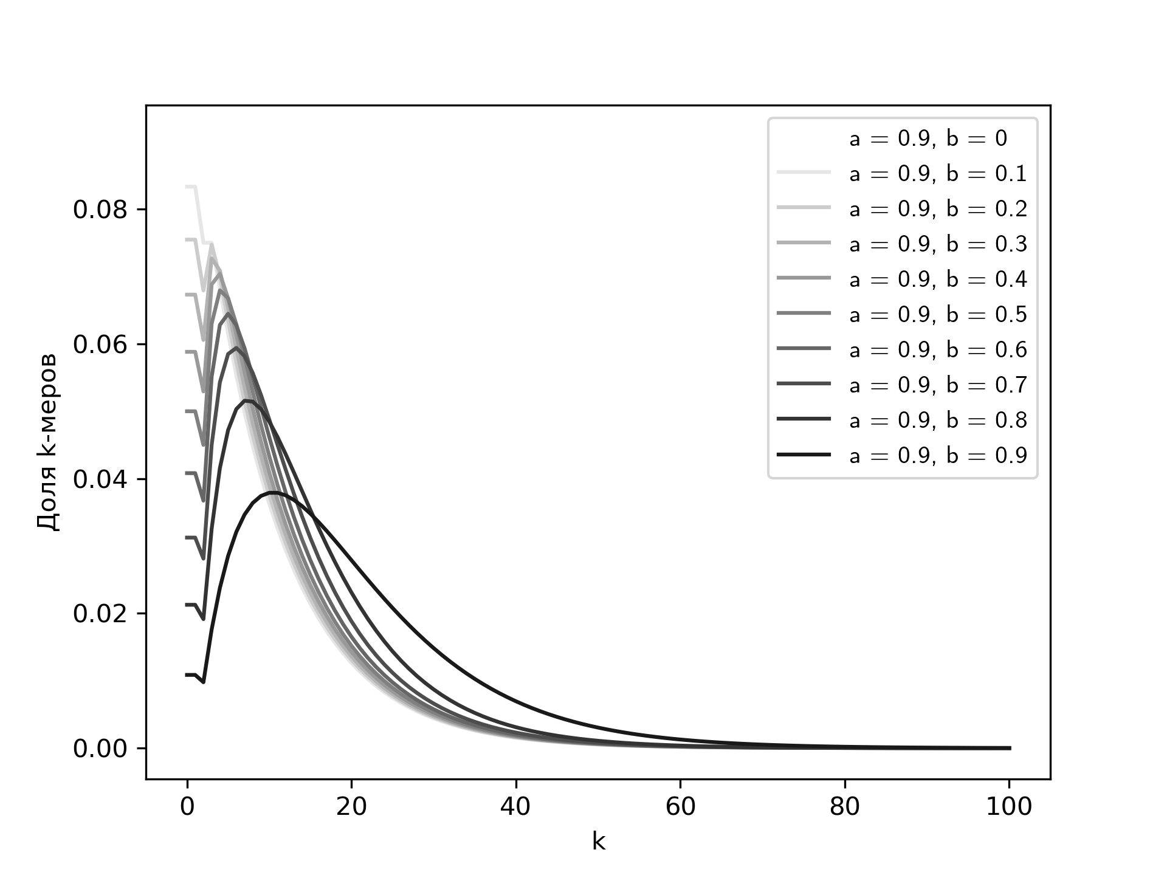

***Рис. 1.*** Теоретические распределения агрегатов по размерам, $k$— количество слоёв в агрегате.

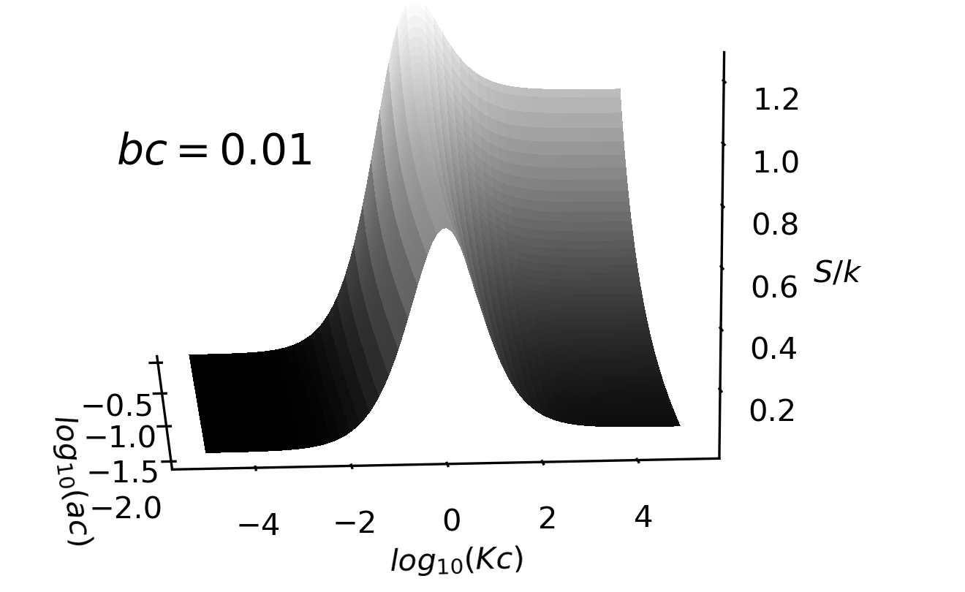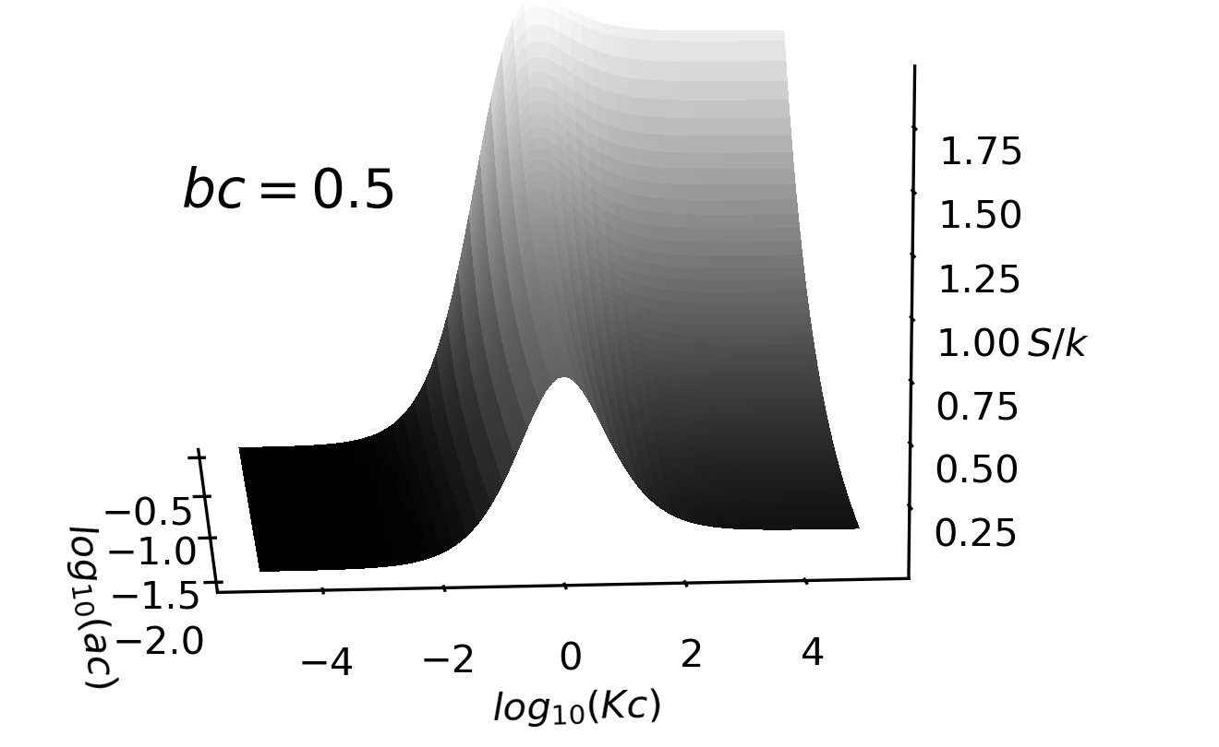

***Рис. 2.*** Зависимости приведённой энтропии ансамбля агрегатов от констант ассоциации при разных параметрах модели.

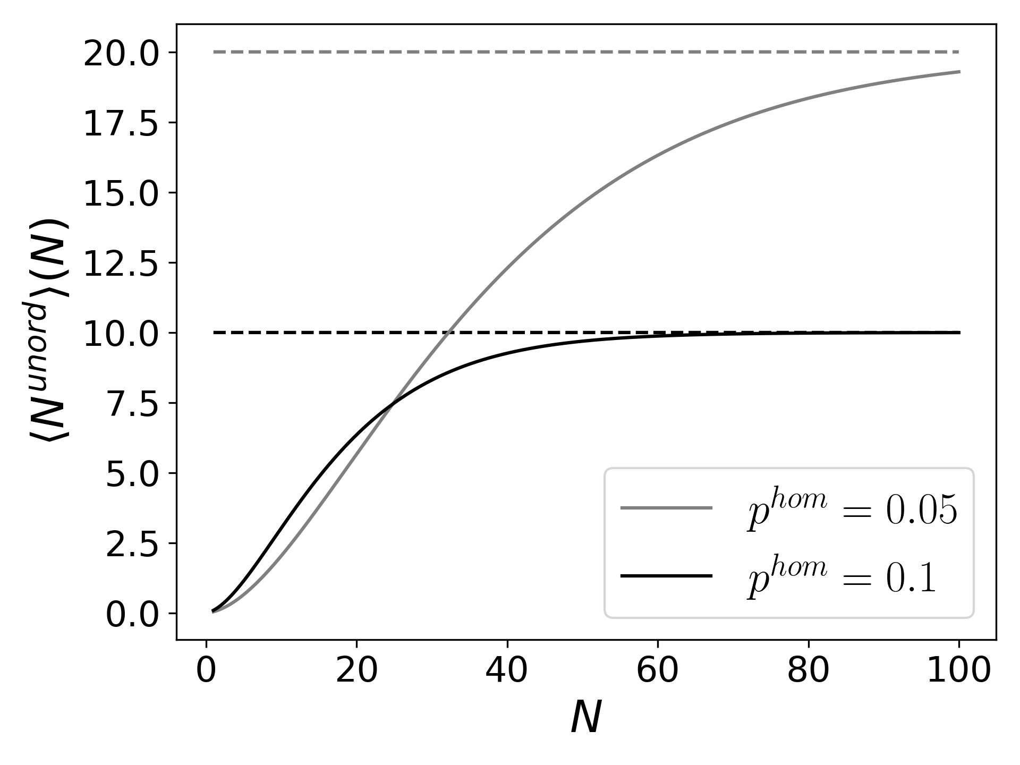

***Рис. 3.*** Зависимости среднего размера неупорядоченной части агрегата от размера целого агрегата в предлагаемой модели при разных значениях параметра модели, характеризующего вероятность перехода от неупорядоченной фазы агрегата к упорядоченной. Пунктиром обозначены асимптоты этих зависимостей.

**Литература**

1. Термодинамическая модель образования белковых линейных агрегатов на матрице / Е. О. Василенко, С. А. Козин, В. А. Митькевич [и др.] // Биофизика. – 2023. – Т. 68, № 6. – С. 1128-1140. – DOI 10.31857/S0006302923060042. – EDN RVOCJF.
2. Bellesia G., Shea J. E. Effect of β-sheet propensity on peptide aggregation //The Journal of Chemical Physics. – 2009. – Т. 130. – №. 14.
3. Brunauer S., Emmett P. H., Teller E. Adsorption of gases in multimolecular layers //Journal of the American chemical society. – 1938. – Т. 60. – №. 2. – С. 309-319.
4. Flory P. J. Molecular size distribution in linear condensation polymers1 //Journal of the American Chemical Society. – 1936. – Т. 58. – №. 10. – С. 1877-1885.
5. Nichols M. R. et al. Biophysical comparison of soluble amyloid-β (1–42) protofibrils, oligomers, and protofilaments //Biochemistry. – 2015. – Т. 54. – №. 13. – С. 2193-2204.
6. Rogers S. S. et al. Measuring the length distribution of a fibril system: a flow birefringence technique applied to amyloid fibrils //Macromolecules. – 2005. – Т. 38. – №. 7. – С. 2948-2958.
7. Xue W. F., Homans S. W., Radford S. E. Amyloid fibril length distribution quantified by atomic force microscopy single-particle image analysis //Protein Engineering, Design & Selection. – 2009. – Т. 22. – №. 8. – С. 489-496.